第5章 SQLite数据库 (第3次）

课后习题：RegistUserInfo

一、描述
- 考核知识点
030005003：数据库的常用操作
030005006：ListView控件的使用
- 练习目标
- 掌握SQLite数据库的创建，增删改查操作
- 掌握ListView的用法，使用BaseAdapter为ListView绑定数据
- 需求分析
当一个应用需要将本地数据储存下来时就可以使用SQLite数据库，最常见的保存数据情景就是应用的账号和密码，该案例就通过对账号密码的注册、登录、删除、修改功能对SQLite数据库做一个详细的讲解，并将数据通过BaseAdapter适配器展示在ListView上面。
- 设计思路（实现原理）
- 使用SQLite储存注册的账号密码和电话号码；
- 点击登录时将输入的信息与数据库中的信息比对，如果存在则跳转至第二个界面；
- 在第二个页面点击所有账户按钮则在按钮上方显示ListView展示出注册过的所有账号，并隐藏所有账户按钮显示删除所有账户按钮；
- 点击ListView的条目弹出Toast显示当前条目的账号和密码信息，点击ListView条目的删除按钮则从数据库中删除当前条目的账号和密码；
- 点击修改密码按钮弹出对话框，通过输入的账号密码信息与数据库中比对，如果正确则修改数据库储存的信息。

二、实现
（1）创建第一个界面
创建一个名为“RegistUserInfo”的程序并创建第一个界面MainActivity，该Activity用于账号密码的注册和登录。程序主界面如图5-1所示。
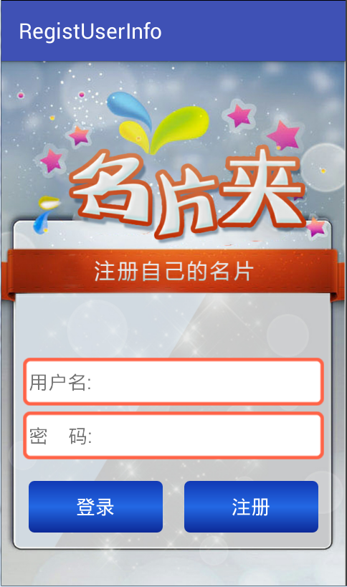
- 主界面

在drawable文件夹下创建两个XML文件，分别用于自定义文本框显示效果与按钮背景，具体代码如下所示。
文本框显示效果（cz_shade_ll.xml）代码如下：
<?xml version="1.0" encoding="utf-8"?>
<shape xmlns:android="http://schemas.android.com/apk/res/android">
<solid android:color="#FFFFFF" />
<stroke
android:width="3dp"
android:color="#ff6347" />
<corners
android:bottomLeftRadius="5dp"
android:bottomRightRadius="5dp"
android:topLeftRadius="5dp"
android:topRightRadius="5dp" />
</shape>
按钮背景（cz_shade_button.xml）代码如下：
<?xml version="1.0" encoding="utf-8"?>
<shape xmlns:android="http://schemas.android.com/apk/res/android">
<corners
android:bottomLeftRadius="5dp"
android:bottomRightRadius="5dp"
android:topLeftRadius="5dp"
android:topRightRadius="5dp" />
<gradient
android:angle="270"
android:centerColor="#2368e4"
android:centerX="0.5"
android:centerY="0.5"
android:endColor="#0c2997"
android:startColor="#1139b4" />
</shape>
（2）点击注册按钮
点击注册按钮弹出对话框，输入账号、密码和电话号码三个数据，点击确定时数据将保存在SQLite数据库中，注册对话框如图5-2所示：
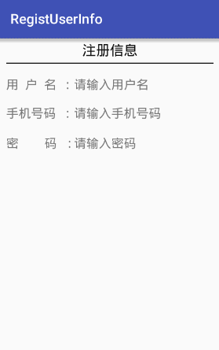
- 注册对话框
( 3 )创建数据库
在编写主页面逻辑之前要先创建数据库，SQLiteHelper.java代码
要求编写

上述代码创建了一个user.db数据库，在数据库中创建一个名称为secret的表，该表中共有三个数据，name、password、phone。
（4）创建数据库操作类
数据库创建完成后，创建数据库操作类UserDao.java，该类中主要为数据库的增删改查操作。

（5）创建业务bean
根据数据结构创建业务bean，其中包含name、password、phone三种属性。

（6）创建UserInfoManager.java
该类主要根据代码中逻辑创建具体操作数据库的方法，该类设置为单例，使数据库只能创建一个实体类。

（7）主界面逻辑
注册对话框信息填写完成点击确认键后注册的用户名和密码会显示在主界面上，点击登录按钮使用数据库查询当前账号和密码，如果在数据库中存在则登录。

（8）创建第二个Activity
接下来创建第二个Activity起名称为SecondActivity，在清单文件中注册，该Activity用于显示所有注册过的账号、删除账号、根据账号修改密码，SecondActivity的布局视图如5-3所示。
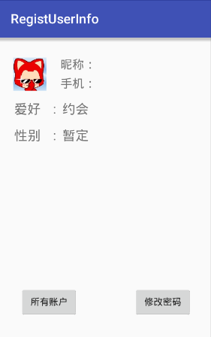
- SecondActivity界面
（9）编写SecondActivity逻辑代码
在SecondActivity的onCreate()方法中使用getIntent()接收从前一个Activity传递过来的数据，根据key值取出相应的values，并把取出的值显示在界面上，点击所有账号按钮，显示ListView展示所有注册过的账号，点击修改密码弹出修改密码对话框根据账号修改密码。

（10）创建ListView适配器
使用BaseAdapter适配器为ListView适配数据，

（11）ListView条目布局
ListView 的条目有两个控件，左边放置一个TextView，用于显示账号，右边一个删除图标，点击删除当前条目在数据库中保存的信息，界面如图5-4所示。
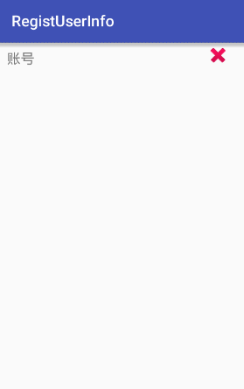
- ListView的Item布局
(12)修改密码对话框布局
修改密码对话框界面如图5-5所示：
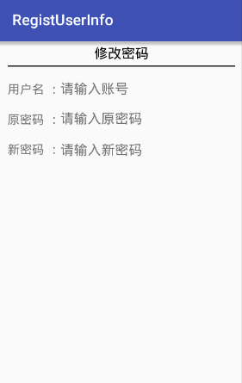
- 修改密码对话框
（13）运行程序
运行“RegistUserInfo”程序，显示主界面MainActivity点击“注册”按钮填入信息，如图5-6的左图所示，在界面中用户名、手机号码和密码，点击“确定”按钮后如图5-6的右图所示，注册信息显示在主界面上。
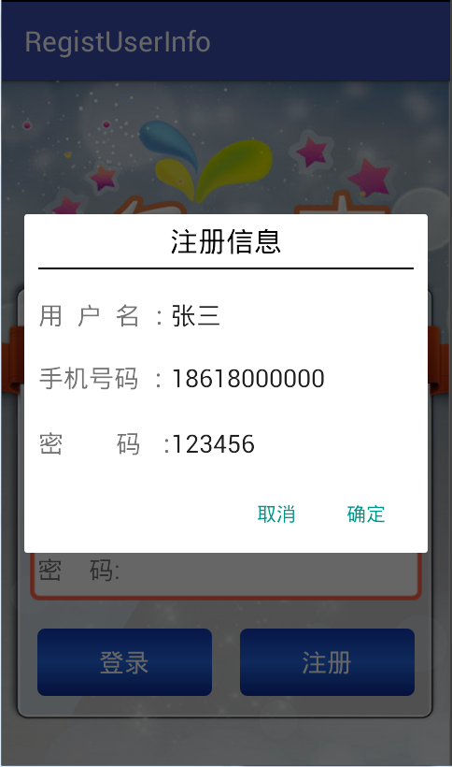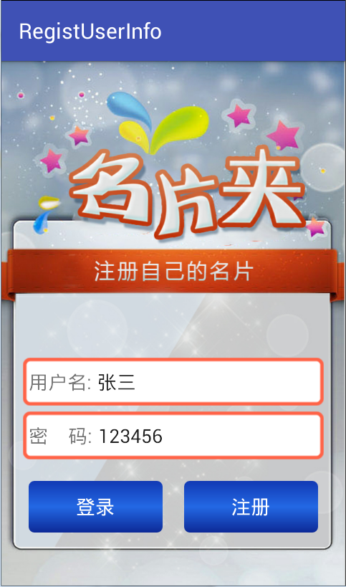
- 注册信息
注册完成后，点击“登录”按钮，跳转至第二个页面，点击“所有账号”按钮，如图5-7所示：
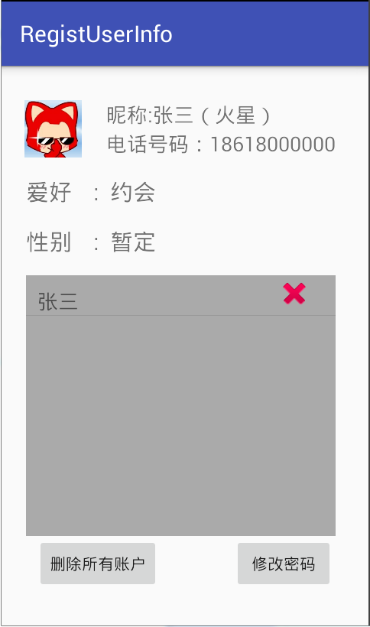
- 所有账户列表
图5-7中点击删除键删除当前条目，点击删除所有账户键删除所有的账号信息，点击修改密码弹出对话框，根据账号修改密码，这里不再贴出，开发者可以自己动手实验。

三、总结
1、使用ListView时必须设置id才能显示在界面上
2、BaseAdapter是为ListView绑定数据的。
3、数据库的创建需要继承SQLiteOpenHelper类，只读数据库需要getReadableDatabase()，写入数据库需要执行getWritableDatabase()方法。

